ΣΗΜΕΙΩΜΑ ΠΡΟΕΔΡΟΥ
Αγαπητές και αγαπητοί συνάδελφοι,
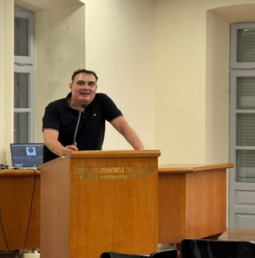
Το πρώτο εξάμηνο του 2026 υπήρξε μια περίοδος έντονων προκλήσεων αλλά και σημαντικών παρεμβάσεων για το ΤΕΕ/ΤΑΚ και τον τεχνικό κόσμο της Ανατολικής Κρήτης. Οι μηχανικοί βρέθηκαν αντιμέτωποι με σοβαρά προβλήματα που επηρεάζουν άμεσα την άσκηση του επαγγέλματος, την αναπτυξιακή πορεία του τόπου και την καθημερινότητα των πολιτών.
Ιδιαίτερα κρίσιμα υπήρξαν τα ζητήματα που σχετίζονται με τη λειτουργία των Υπηρεσιών Αρχαιολογίας και του Τοπικού Συμβουλίου Μνημείων Κρήτης. Οι μεγάλες καθυστερήσεις στην εξέταση φακέλων, οι διαφορετικές ερμηνείες της νομοθεσίας και η υπέρβαση αρμοδιοτήτων δημιούργησαν ένα περιβάλλον ανασφάλειας δικαίου και σημαντικά εμπόδια στην υλοποίηση επενδύσεων και οικοδομικών δραστηριοτήτων.
Το ΤΕΕ/ΤΑΚ παρενέβη δυναμικά και θεσμικά. Πραγματοποιήθηκαν συναντήσεις με τις αρμόδιες υπηρεσίες και τα συναρμόδια Υπουργεία, ενώ αποστάλθηκαν τεκμηριωμένες επιστολές και προτάσεις με στόχο την αποσαφήνιση των αρμοδιοτήτων, την επιτάχυνση των διαδικασιών και την αποκατάσταση της εύρυθμης λειτουργίας της διοίκησης. Σταθερή μας θέση παραμένει ότι η προστασία της πολιτιστικής κληρονομιάς πρέπει να συνυπάρχει με την ασφάλεια δικαίου, τη λειτουργικότητα των υπηρεσιών και την αναπτυξιακή προοπτική της Κρήτης.
Παράλληλα, το ΤΕΕ/ΤΑΚ συνέχισε να παρεμβαίνει ενεργά σε ζητήματα χωρικού σχεδιασμού, λειτουργίας των ΥΔΟΜ, κτηματολογίου, ενεργειακής μετάβασης, ασφάλειας στα έργα και μεγάλων υποδομών, επιβεβαιώνοντας τον ρόλο του ως θεσμικού τεχνικού συμβούλου της Πολιτείας.
Μέσα σε αυτό το απαιτητικό περιβάλλον, υπήρξαν και στιγμές που μας γέμισαν υπερηφάνεια. Η ομάδα μπάσκετ του ΤΕΕ/ΤΑΚ κατέκτησε τη δεύτερη θέση στο Πανελλήνιο Πρωτάθλημα Μπάσκετ Περιφερειακών Τμημάτων ΤΕΕ, που πραγματοποιήθηκε στα Ιωάννινα και την Άρτα, αποδεικνύοντας ότι το Επιμελητήριό μας αποτελεί μια ζωντανή κοινότητα με συναδελφικότητα, συνεργασία και δυναμική παρουσία σε κάθε πεδίο.
Οι προκλήσεις παραμένουν μεγάλες, όμως πιστεύουμε ότι με τεκμηριωμένο λόγο, θεσμική διεκδίκηση και συλλογική προσπάθεια μπορούμε να διαμορφώσουμε ένα καλύτερο και πιο λειτουργικό περιβάλλον για τον μηχανικό και την κοινωνία.
Θέλω να ευχαριστήσω θερμά τα μέλη των Μόνιμων Επιτροπών, τους συναδέλφους μηχανικούς και τα στελέχη του ΤΕΕ/ΤΑΚ για τη συνεργασία και τη διαρκή τους στήριξη. Η δύναμη του ΤΕΕ/ΤΑΚ βρίσκεται στους ανθρώπους του και στη συλλογική προσπάθεια για ένα ισχυρότερο τεχνικό κόσμο και μια καλύτερη Κρήτη.
Συναδελφικά,
O Πρόεδρος της Δ.Ε. του ΤΕΕΤΑΚ
Γεώργιος Ταβερναράκης
Πολιτικός Μηχανικός Δ.Π.Θ.

- ΑΠΟΨΕΙΣ ΤΗΣ ΜΕ ΜΕΤΑΦΟΡΩΝ, ΣΥΓΚΟΙΝΩΝΙΑΚΩΝ ΈΡΓΩΝ ΚΑΙ ΚΥΚΛΟΦΟΡΙΑΚΟΥ ΣΧΕΔΙΑΣΜΟΥ ΤΕΕ-ΤΑΚ ΣΧΕΤΙΚΑ ΜΕ ΤΗΝ «ΕΚΠΟΝΗΣΗ ΣΥΓΚΟΙΝΩΝΙΑΚΩΝ ΚΑΙ ΚΥΚΛΟΦΟΡΙΑΚΩΝ ΜΕΛΕΤΩΝ ΣΤΗΝ ΠΟΛΗ ΑΓ. ΝΙΚΟΛΑΟΥ».
Στις 23 Ιανουαρίου στάλθηκε επιστολή* από τα μέλη της Δ.Ε. ΤΕΕ/ΤΑΚ, προς τον Δήμο Αγίου Νικολάου, με τις απόψεις και παρατηρήσεις επί της μελέτης «Εκπόνηση συγκοινωνιακών και κυκλοφοριακών μελετών στην πόλη του Αγίου Νικολάου». Οι παρατηρήσεις διαμορφώθηκαν έπειτα από επεξεργασία της Μόνιμης Επιτροπής Μεταφορών, Συγκοινωνιακών Έργων και Κυκλοφοριακού Σχεδιασμού του ΤΕΕ/ΤΑΚ εστιάζοντας στη βελτίωση της λειτουργικότητας, της οδικής ασφάλειας, της βιώσιμης κινητικότητας και της συνολικής ποιότητας ζωής στην πόλη. Το ΤΕΕ/ΤΑΚ υπογράμμισε ότι παραμένει στη διάθεση των αρμόδιων φορέων για περαιτέρω συνεργασία και τεχνική υποστήριξη επί του θέματος. και της αναπτυξιακής προοπτικής της περιοχής.

- ΠΡΟΒΛΗΜΑΤΑ ΠΟΥ ΑΝΑΚΥΠΤΟΥΝ ΜΕΤΑ ΤΗΝ ΟΛΟΚΛΗΡΩΣΗ ΤΗΣ ΔΙΑΔΙΚΑΣΙΑΣ ΚΤΗΜΑΤΟΓΡΑΦΗΣΗΣ.
Στις 27 Ιανουαρίου στάλθηκε επιστολή* από τα μέλη της Δ.Ε. ΤΕΕ/ΤΑΚ, προς τον Υπουργό Περιβάλλοντος & Ενέργειας, τον Υπουργό Ψηφιακής Διακυβέρνησης, και τον Πρόεδρο του Κτηματολογίου, με αντικείμενο τα σοβαρά προβλήματα που έχουν προκύψει μετά την ολοκλήρωση της διαδικασίας κτηματογράφησης στον Νομό Λασιθίου. Στην επιστολή επισημαίνονταν οι μαζικές εσφαλμένες εγγραφές ακινήτων ως ιδιοκτησία του Δημοσίου, ακόμη και σε περιπτώσεις με νόμιμους τίτλους, τελεσίδικες δικαστικές αποφάσεις ή αποδεδειγμένη μακροχρόνια χρήση. Το ΤΕΕ/ΤΑΚ υπογράμμισε ότι οι πρακτικές αυτές παραβιάζουν το ειδικό νομικό καθεστώς που ισχύει για την Κρήτη και δημιουργούν σοβαρές συνέπειες για τους πολίτες και την τοπική οικονομία, ζητώντας την άμεση επανεξέταση των εγγραφών, τη διασταύρωση στοιχείων με τα αρμόδια αρχεία και την απαλλαγή των πολιτών από το κόστος προσφυγών που προκύπτουν από σφάλματα της Διοίκησης.

- ΕΠΙΣΚΕΨΗ ΤΩΝ ΜΕΛΩΝ ΤΕΕΤΑΚ ΣΤΟ ΝΕΟ ΑΕΡΟΔΡΟΜΙΟ ΚΑΣΤΕΛΙΟΥ.
Στις 31 Ιανουαρίου & 7 Φεβρουαρίου το ΤΕΕ/ΤΑΚ στο πλαίσιο των δράσεων ενημέρωσης και εξωστρέφειας προς τα μέλη του διοργάνωσε επισκέψεις για τα μέλη του στα εργοτάξια κατασκευής του Βόρειου Οδικού Άξονα Κρήτης, με τη συμμετοχή μεγάλου αριθμού μηχανικών από διάφορες ειδικότητες.
Οι επισκέψεις αφορούσαν το έργο ΣΔΙΤ Χερσόνησος – Νεάπολη, υποτμήμα Β, ένα από τα σημαντικότερα τμήματα του νέου ΒΟΑΚ, το οποίο βρίσκεται σε φάση εντατικών εργασιών και αποτελεί έργο κομβικής σημασίας για τη βελτίωση της οδικής ασφάλειας, της συνδεσιμότητας και της αναπτυξιακής προοπτικής της Κρήτης.

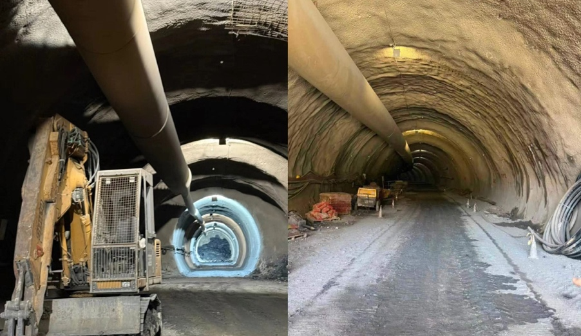
Κατά τη διάρκεια των ξεναγήσεων, τα μέλη του ΤΕΕ/ΤΑΚ είχαν την ευκαιρία να επισκεφθούν σημεία του εργοταξίου και να ενημερωθούν αναλυτικά από τους υπεύθυνους μηχανικούς και τα στελέχη του έργου για την πορεία υλοποίησης των εργασιών, το χρονοδιάγραμμα κατασκευής, καθώς και για τις τεχνικές και κατασκευαστικές προκλήσεις που αντιμετωπίζονται κατά την εκτέλεση ενός τόσο μεγάλου οδικού έργου υποδομής.
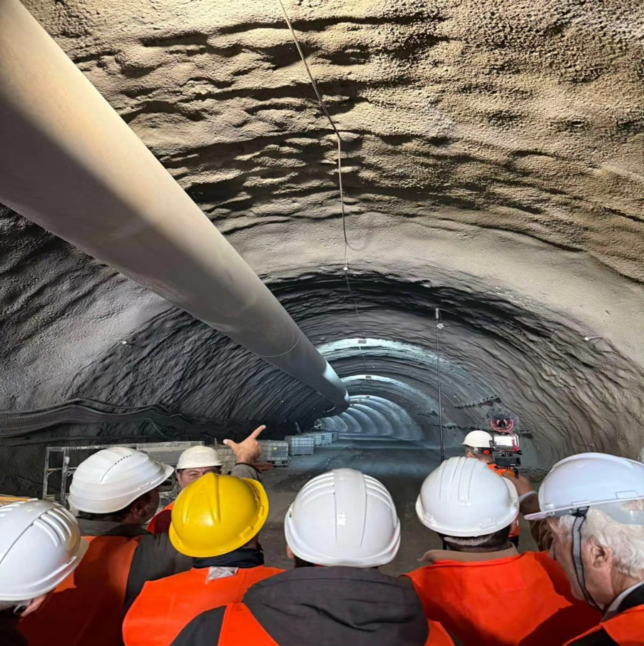
Ιδιαίτερη αναφορά έγινε στα τεχνικά χαρακτηριστικά του έργου, στις σύγχρονες μεθόδους κατασκευής που εφαρμόζονται, στα έργα κατασκευής σηράγγων και οδοποιίας, καθώς και στις παρεμβάσεις που υλοποιούνται με στόχο την ενίσχυση της ασφάλειας και της λειτουργικότητας του νέου αυτοκινητοδρόμου. Παράλληλα, οι συμμετέχοντες είχαν τη δυνατότητα να θέσουν ερωτήματα και να ανταλλάξουν απόψεις με τα στελέχη του εργοταξίου, σε μια ιδιαίτερα ουσιαστική και εποικοδομητική διαδικασία τεχνικής ενημέρωσης.
Οι επισκέψεις αυτές επιβεβαίωσαν τον σημαντικό ρόλο του ΤΕΕ/ΤΑΚ στην προώθηση της τεχνικής γνώσης και της άμεσης επαφής των μηχανικών με μεγάλα έργα υποδομών που διαμορφώνουν το μέλλον της Κρήτης, ενισχύοντας παράλληλα τη συμμετοχή και την ενημέρωση των μελών του πάνω σε σύγχρονες τεχνικές και κατασκευαστικές πρακτικές. έργα υποδομών που βρίσκονται σε εξέλιξη στην Κρήτη.
- ΔΙΕΞΑΓΩΓΗ ΣΕΜΙΝΑΡΙΟΥ ΜΕ ΘΕΜΑ «ΑΝΘΕΚΤΙΚΟΤΗΤΑ ΝΕΩΝ ΚΑΙ ΥΦΙΣΤΑΜΕΝΩΝ ΚΑΤΑΣΚΕΥΩΝ ΟΠΛΙΣΜΕΝΟΥ ΣΚΥΡΟΔΕΜΑΤΟΣ, ΩΣ ΠΑΡΑΓΟΝΤΑΣ ΒΙΩΣΙΜΟΤΗΤΑΣ – ΣΥΝΘΕΣΗ, ΠΑΘΟΛΟΓΙΑ & ΠΡΟΣΤΑΣΙΑ ΣΚΥΡΟΔΕΜΑΤΟΣ».
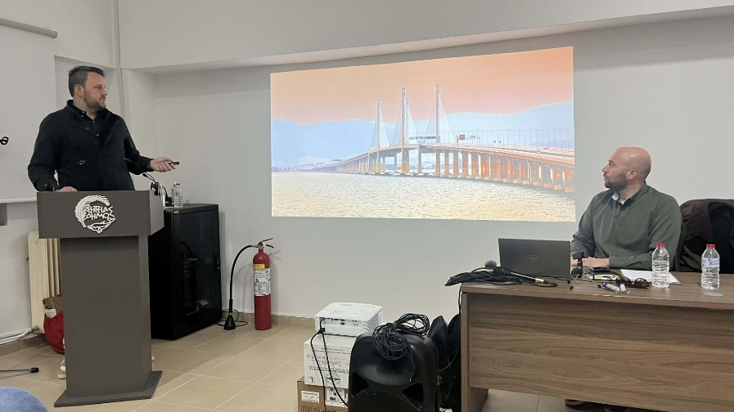
Με μεγάλη επιτυχία πραγματοποιήθηκε την Τετάρτη 4 Φεβρουαρίου 2026, στο Οικομουσείο του Δήμου Σητείας, το σεμινάριο με θέμα: «Ανθεκτικότητα νέων και υφιστάμενων κατασκευών οπλισμένου σκυροδέματος, ως παράγοντας βιωσιμότητας – σύνθεση, παθολογία & προστασία σκυροδέματος», που διοργανώθηκε από το Τεχνικό Επιμελητήριο Ελλάδας Τμήμα Ανατολικής Κρήτης, τη Νομαρχιακή Επιτροπή Λασιθίου ΤΕΕ/ΤΑΚ και τον Σύλλογο Πολιτικών Μηχανικών Ελλάδας Τμήμα Ανατολικής Κρήτης, με την υποστήριξη της εταιρείας Sika Hellas.
Η προσέλευση του κοινού ήταν ιδιαίτερα αυξημένη, ειδικά για τα δεδομένα της Σητείας, με τη συμμετοχή μηχανικών, εργολάβων και τεχνιτών της περιοχής, γεγονός που επιβεβαιώνει το έντονο ενδιαφέρον για ενημέρωση, συνεχή επιμόρφωση και βελτίωση της επαγγελματικής πρακτικής στον τομέα των κατασκευών.
Το ΤΕΕ/ΤΑΚ ευχαριστεί θερμά:
όλους όσοι τίμησαν την εκδήλωση με την παρουσία και τη συμμετοχή τους,
- τον εισηγητή του σεμιναρίου, πολιτικό μηχανικό κ. Ευθύμη Σκεπάρνη από την εταιρεία Sika Hellas, για την ιδιαίτερα ενδιαφέρουσα, εμπεριστατωμένη και πρακτικά χρήσιμη παρουσίασή του,
- τον Δήμο Σητείας για την παραχώρηση του χώρου και τη στήριξη της διοργάνωσης,
- καθώς και τα τοπικά Μέσα Μαζικής Ενημέρωσης για την παρουσία τους και τη συμβολή τους στην προβολή και υποστήριξη της εκδήλωσης.
Ιδιαίτερα θετική εντύπωση προκάλεσε η παρουσία νέων συναδέλφων, οι οποίοι έδειξαν έντονο ενδιαφέρον τόσο για το αντικείμενο του σεμιναρίου όσο και για τη διοργάνωση αντίστοιχων εκδηλώσεων στο μέλλον.

Βασικά συμπεράσματα από τις εργασίες του σεμιναρίου:
- Η ανθεκτικότητα και η μακροχρόνια συμπεριφορά μιας κατασκευής δεν εξαρτάται μόνο από την επιλογή ποιοτικών υλικών, αλλά κυρίως από την ορθή εφαρμογή τους, σύμφωνα με τις τεχνικές οδηγίες, τις προδιαγραφές και τους κανόνες της επιστήμης και της τέχνης.
- Η σωστή συνεργασία μηχανικών, εργολάβων και τεχνιτών αποτελεί καθοριστικό παράγοντα για την ποιότητα και την ασφάλεια του τελικού αποτελέσματος.
- Η έγκαιρη αντιμετώπιση φαινομένων διάβρωσης στις κατασκευές είναι κρίσιμης σημασίας, καθώς η καθυστέρηση οδηγεί σε πολλαπλάσιο κόστος και αυξημένους κινδύνους.
- Στη Σητεία, όπως σε όλη την Ανατολική Κρήτη, υπάρχει σημαντικός αριθμός παλαιών κατασκευών που χρήζουν άμεσων παρεμβάσεων. Κρίνεται αναγκαία η ανάληψη πρωτοβουλιών από την Πολιτεία για τη δημιουργία προγραμμάτων επιδότησης εργασιών συντήρησης, επισκευής και ενίσχυσης κτιρίων, ώστε να δοθεί η οικονομική δυνατότητα και το απαραίτητο κίνητρο στους ιδιοκτήτες να προχωρήσουν σε κρίσιμες παρεμβάσεις για την ασφάλεια των κατασκευών τους. Το ΤΕΕ/ΤΑΚ έχει ήδη καταθέσει σχετικές προτάσεις προς αυτή την κατεύθυνση.
Το Τεχνικό Επιμελητήριο Ελλάδας / Τμήμα Ανατολικής Κρήτης θα συνεχίσει να στηρίζει και να προωθεί αντίστοιχες πρωτοβουλίες, συμβάλλοντας ενεργά στην αναβάθμιση της ποιότητας των κατασκευών και του δομημένου περιβάλλοντος στην Ανατολική Κρήτη.

- ΔΗΜΟΣΙΑ ΑΝΟΙΚΤΗ ΕΚΔΗΛΩΣΗ ΓΙΑ ΤΟ ΜΕΛΛΟΝ ΤΟΥ ΜΕΣΟΥ ΣΤΑΘΕΡΗΣ ΤΡΟΧΙΑΣ ΣΤΗΝ ΚΡΗΤΗ.
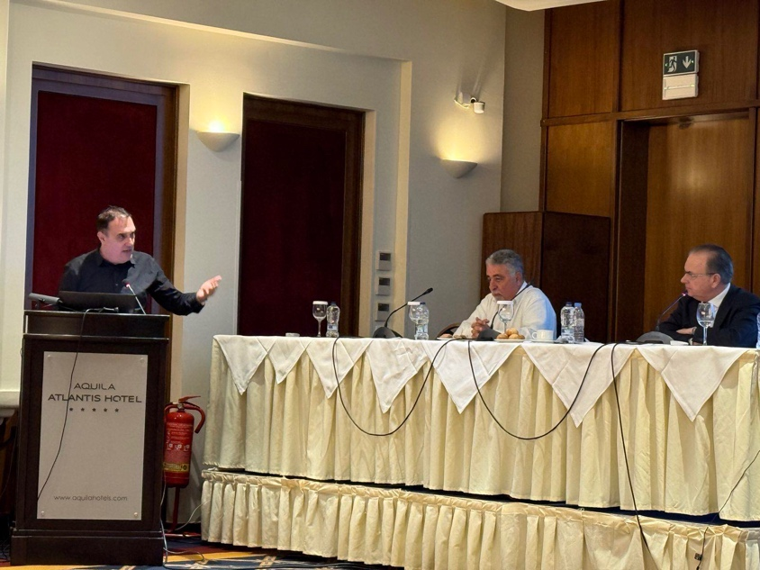
Στις 9 Φεβρουαρίου η Παγκρήτια Ανοικτή Επιτροπή για τη Δημιουργία Μέσου Σταθερής Τροχιάς στην Κρήτη σε συνεργασία με την Περιφέρεια Κρήτης διοργάνωσε εκδήλωση με θέμα «Οἱ καιροὶ οὐ μενετοί: Θα μπει η Κρήτη σε Σταθερή Τροχιά;». Στην τοποθέτησή του, ο Πρόεδρος της Δ.Ε. ΤΕΕ/ΤΑΚ υπογράμμισε ότι η Κρήτη βρίσκεται μπροστά σε ένα ιστορικό παράθυρο ευκαιρίας, λόγω των μεγάλων αναπτυξιακών έργων που υλοποιούνται στο νησί, όπως το νέο αεροδρόμιο Καστελίου και ο ΒΟΑΚ. Τόνισε ότι η Κρήτη χρειάζεται ένα νέο μοντέλο βιώσιμων μεταφορών, με τα μέσα σταθερής τροχιάς να αποτελούν στρατηγική επιλογή για τη σύνδεση των μεγάλων αστικών κέντρων, των λιμανιών και του νέου αεροδρομίου. Παράλληλα, ανέδειξε την ανάγκη άμεσου σχεδιασμού, τεχνικής τεκμηρίωσης και πολιτικής βούλησης, επισημαίνοντας ότι η ανάπτυξη σύγχρονων υποδομών μεταφορών αποτελεί κρίσιμο ζήτημα για την ανταγωνιστικότητα, τη βιώσιμη ανάπτυξη και την ποιότητα ζωής στην Κρήτη των επόμενων δεκαετιών.

- ΣΥΝΕΔΡΙΟ ENERGY IN BUILDINGS.
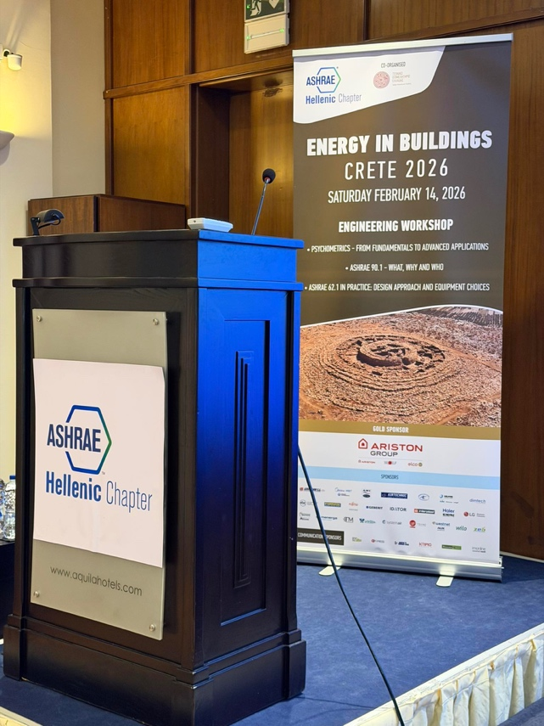
Στις 14 Φεβρουαρίου πραγματοποιήθηκε το συνέδριο της ASHRAE σε συνδιοργάνωση με το ΤΕΕ/ΤΑΚ με θέμα «ENERGY IN BUILDINGS». Κατά την τοποθέτησή του, ο Πρόεδρος της Δ.Ε. ΤΕΕ/ΤΑΚ υπογράμμισε τη σημασία της ενεργειακής μετάβασης και του ρόλου του κτιριακού τομέα στη βιώσιμη ανάπτυξη, επισημαίνοντας ότι η Κρήτη μπορεί να αποτελέσει πρότυπο εφαρμογής καινοτόμων ενεργειακών πρακτικών. Παράλληλα, ανέδειξε την ανάγκη για «έξυπνες» και περιβαλλοντικά υπεύθυνες κατασκευές, αξιοποίηση των ανανεώσιμων πηγών ενέργειας και ενίσχυση της ανθεκτικότητας των υποδομών απέναντι στην κλιματική κρίση. Το ΤΕΕ/ΤΑΚ επανέλαβε τη σταθερή του δέσμευση στη στήριξη δράσεων που ενισχύουν τη γνώση, την καινοτομία και τη σύνδεση της έρευνας με την εφαρμοσμένη μηχανική, με στόχο ένα πιο βιώσιμο και ανθεκτικό δομημένο περιβάλλον.

- ΕΠΙΣΚΕΨΗ ΤΩΝ ΜΕΛΩΝ ΤΟΥ ΤΕΕ/ΤΑΚ ΣΤΟ ΝΕΟ ΑΕΡΟΔΡΟΜΙΟ ΚΑΣΤΕΛΙΟΥ.
Στις 14 Φεβρουαρίου διοργάνωσε επίσκεψη στο εργοτάξιο του Νέου Αεροδρόμιου Καστελίου η οποία σημείωσε ιδιαίτερα μεγάλη συμμετοχή από τα μέλη του ΤΕΕ/ΤΑΚ, καθώς και από μηχανικούς διαφόρων ειδικοτήτων.
Η δράση εντάσσεται στο πλαίσιο της συστηματικής προσπάθειας του ΤΕΕ/ΤΑΚ για άμεση και ουσιαστική ενημέρωση των μηχανικών σχετικά με τα μεγάλα έργα υποδομής που υλοποιούνται στην Κρήτη, δίνοντας τη δυνατότητα επιτόπιας παρουσίας στα εργοτάξια και επαφής με τους φορείς υλοποίησης.

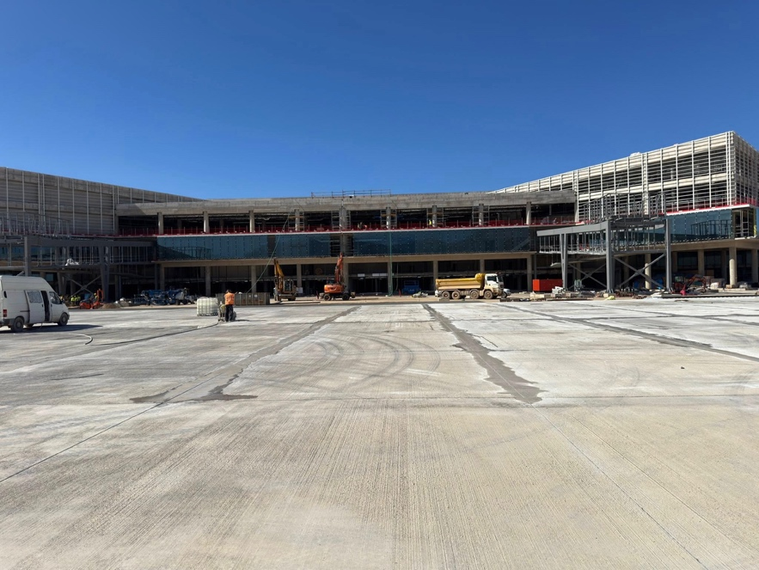
Κατά τη διάρκεια της επίσκεψης, οι συμμετέχοντες είχαν την ευκαιρία να ενημερωθούν αναλυτικά από τα στελέχη και τους υπεύθυνους μηχανικούς του έργου για την τρέχουσα πρόοδο των εργασιών, τα επιμέρους κατασκευαστικά στάδια που βρίσκονται σε εξέλιξη, καθώς και το συνολικό χρονοδιάγραμμα υλοποίησης του έργου.
Παράλληλα, παρουσιάστηκαν εκτενώς τα τεχνικά χαρακτηριστικά του νέου αεροδρομίου, όπως οι αεροπορικές υποδομές, ο νέος αεροσταθμός, οι διάδρομοι προσγείωσης–απογείωσης, τα συστήματα υποστήριξης λειτουργίας, καθώς και οι σύγχρονες προδιαγραφές ασφάλειας και λειτουργικότητας που θα πληροί το έργο σύμφωνα με τα διεθνή πρότυπα.
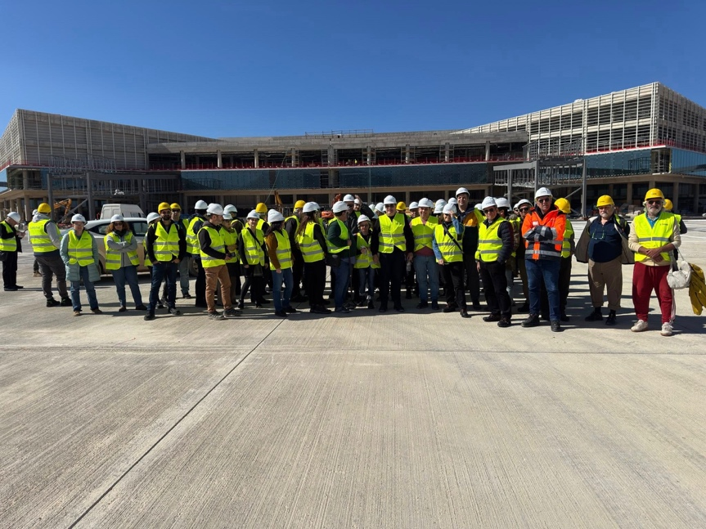
Ιδιαίτερη αναφορά έγινε επίσης στις τεχνικές προκλήσεις του έργου, στις σύνθετες γεωτεχνικές και κατασκευαστικές απαιτήσεις, καθώς και στις καινοτόμες μεθόδους που εφαρμόζονται για την υλοποίηση ενός τόσο μεγάλου και πολύπλοκου αεροπορικού έργου υποδομής. Επιπλέον, τονίστηκε η σημασία του έργου για την αναβάθμιση των μεταφορικών υποδομών της Κρήτης και τη συνολική αναπτυξιακή δυναμική της περιοχής.
Οι συμμετέχοντες είχαν επίσης τη δυνατότητα να θέσουν ερωτήματα και να συζητήσουν με τους υπεύθυνους του έργου, ανταλλάσσοντας τεχνικές απόψεις και εμπειρίες, σε μια διαδικασία ουσιαστικής και εποικοδομητικής ενημέρωσης.
Η επίσκεψη αποτέλεσε μια σημαντική δράση τεχνικής πληροφόρησης και επαγγελματικής επιμόρφωσης για τα μέλη του ΤΕΕ/ΤΑΚ, ενισχύοντας την άμεση επαφή των μηχανικών με έργα υψηλής πολυπλοκότητας και στρατηγικής σημασίας για την Κρήτη και τη χώρα.

- ΣΥΝΑΝΤΗΣΗ ΦΟΡΕΩΝ ΓΙΑ ΘΕΜΑΤΑ ΑΣΦΑΛΕΙΑΣ ΚΑΙ ΥΓΕΙΑΣ ΣΤΗΝ ΕΡΓΑΣΙΑ.
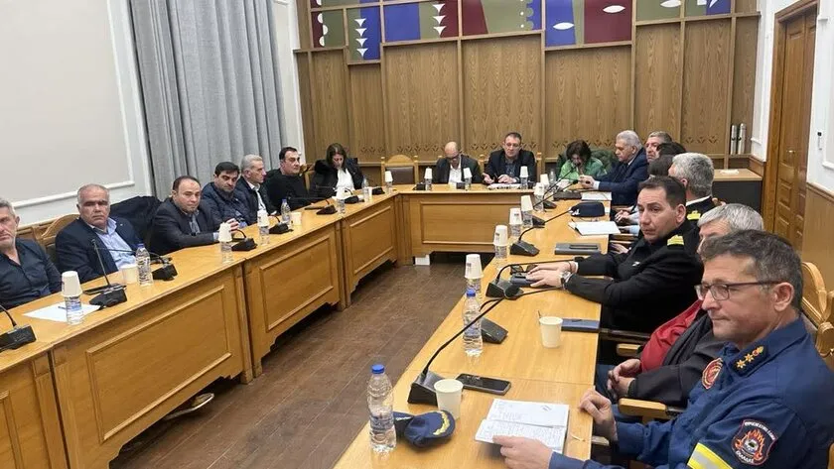
Στις 17 Φεβρουαρίου πραγματοποιήθηκε εκδήλωση με θέμα την ασφάλεια και υγεία στην εργασία και τον σχεδιασμό δράσεων για την αποφυγή εργατικών ατυχημάτων, με τη συμμετοχή εκπροσώπων της Περιφέρειας Κρήτης, τεχνικών φορέων και της επιστημονικής κοινότητας. Κατά τον χαιρετισμό του, ο Πρόεδρος της Δ.Ε. ΤΕΕ/ΤΑΚ ανέδειξε τη σημασία της πρόληψης και της καλλιέργειας κουλτούρας ασφάλειας στα εργοτάξια και στις τεχνικές εγκαταστάσεις, επισημαίνοντας ότι η προστασία της ανθρώπινης ζωής αποτελεί αδιαπραγμάτευτη προτεραιότητα. Ιδιαίτερη αναφορά έγινε στον ουσιαστικό ρόλο των Τεχνικών Ασφαλείας, στην ανάγκη ενίσχυσης των προληπτικών ελέγχων και στη σημασία της εκπαίδευσης των μηχανικών και των εργαζομένων. Παράλληλα, τονίστηκε ότι η Κρήτη, με την αυξημένη οικοδομική και αναπτυξιακή δραστηριότητα, χρειάζεται έναν συντονισμένο περιφερειακό σχεδιασμό με συνεργασία όλων των εμπλεκόμενων φορέων. Το ΤΕΕ/ΤΑΚ επανέλαβε τη δέσμευσή του να συμβάλει ενεργά με τεχνική γνώση και προτάσεις στη διαμόρφωση ενός ολοκληρωμένου πλαισίου δράσεων για την πρόληψη εργατικών ατυχημάτων και την ενίσχυση της ασφάλειας στα έργα.

- ΚΟΠΗ ΠΡΩΤΟΧΡΟΝΙΑΤΙΚΗΣ ΠΙΤΑΣ ΤΕΕ/ΤΑΚ.
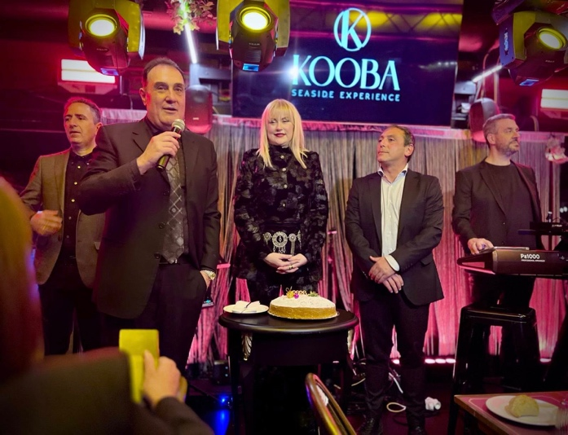
Στις 21 Φεβρουαρίου το ΤΕΕ/ΤΑΚ πραγματοποίησε την καθιερωμένη εκδήλωση για την κοπή της πρωτοχρονιάτικης πίτας, σε μια ζεστή και ιδιαίτερα εορταστική ατμόσφαιρα, με τη συμμετοχή μελών, συνεργατών και εκπροσώπων του τεχνικού κόσμου της περιοχής.
Η εκδήλωση αποτέλεσε μια σημαντική ευκαιρία συνάντησης και ανταλλαγής ευχών για το νέο έτος, ενισχύοντας τους δεσμούς της τεχνικής κοινότητας και
αναδεικνύοντας το πνεύμα συνεργασίας και ενότητας που χαρακτηρίζει το ΤΕΕ/ΤΑΚ.
Κατά τη διάρκεια της εκδήλωσης, έγινε σύντομος απολογισμός της δράσης του ΤΕΕ/ΤΑΚ για την προηγούμενη περίοδο, με αναφορά στις πρωτοβουλίες που έχουν αναληφθεί για την υποστήριξη των μηχανικών και την προώθηση σημαντικών τεχνικών και αναπτυξιακών ζητημάτων της Κρήτης. Παράλληλα, τονίστηκε η σημασία της συνέχισης της συλλογικής προσπάθειας για την αντιμετώπιση των προκλήσεων του κλάδου και την ενίσχυση του ρόλου των μηχανικών στην ανάπτυξη του τόπου.
Η βραδιά ολοκληρώθηκε σε ιδιαίτερα θετικό κλίμα, με ευχές για υγεία, πρόοδο και δημιουργικότητα για τη νέα χρονιά, καθώς και με την προσδοκία για μια παραγωγική και γόνιμη συνέχεια των δράσεων του ΤΕΕ/ΤΑΚ.

- ΑΙΤΗΜΑ ΕΚΔΟΣΗΣ ΡΗΤΗΣ ΟΔΗΓΙΑΣ ΠΡΟΣ ΤΟΥΣ ΜΕΛΕΤΗΤΕΣ ΤΠΣ ΚΑΙ ΕΠΣ ΓΙΑ ΔΙΑΤΗΡΗΣΗ ΤΩΝ ΚΑΤΑ ΠΑΡΕΚΚΛΙΣΗ ΑΡΤΙΟΤΗΤΩΝ ΚΑΙ ΟΡΩΝ ΔΟΜΗΣΗΣ.
Στις 2 Μαρτίου στάλθηκε επιστολή* από τα μέλη της Δ.Ε. ΤΕΕ/ΤΑΚ, προς τον Υπουργό Περιβάλλοντος & Ενέργειας, με αίτημα την έκδοση σαφούς οδηγίας προς τους μελετητές των Τοπικών και Ειδικών Πολεοδομικών Σχεδίων (ΤΠΣ και ΕΠΣ) σχετικά με τη δυνατότητα διατήρησης των κατά παρέκκλιση αρτιοτήτων και όρων δόμησης στις εκτός σχεδίου περιοχές. Το ΤΕΕ/ΤΑΚ υπογράμμισε ότι η υφιστάμενη αβεβαιότητα δημιουργεί σοβαρά ζητήματα ασφάλειας δικαίου, άνισης μεταχείρισης και κινδύνου απαξίωσης μικρών και μεσαίων ιδιοκτησιών, ιδιαίτερα σε περιοχές της Κρήτης όπου η ανάπτυξη βασίστηκε επί δεκαετίες στο καθεστώς παρεκκλίσεων. Παράλληλα, τόνισε την ανάγκη ενιαίας και τεκμηριωμένης εφαρμογής του πολεοδομικού σχεδιασμού, με στόχο την προστασία της κοινωνικής συνοχής, της ιδιοκτησίας και της βιώσιμης ανάπτυξης.

- ΥΠΕΡΒΑΣΗ ΑΡΜΟΔΙΟΤΗΤΩΝ ΥΠΗΡΕΣΙΩΝ ΑΡΧΑΙΟΛΟΓΙΑΣ ΚΑΙ ΤΟΠΙΚΟΥ ΣΥΜΒΟΥΛΙΟΥ ΜΝΗΜΕΙΩΝ ΚΡΗΤΗΣ. ΑΝΑΓΚΗ ΑΜΕΣΗΣ ΘΕΣΜΙΚΗΣ ΑΠΟΚΑΤΑΣΤΑΣΗΣ ΤΗΣ ΝΟΜΙΜΟΤΗΤΑΣ ΚΑΙ ΕΠΙΤΑΧΥΝΣΗΣ ΤΩΝ ΔΙΑΔΙΚΑΣΙΩΝ.
Στις 2 Μαρτίου στάλθηκε επιστολή* από τα μέλη της Δ.Ε. ΤΕΕ/ΤΑΚ, προς την Υπουργό Πολιτισμού και τον Υπουργό Περιβάλλοντος & Ενέργειας σχετικά με τα σοβαρά προβλήματα που έχουν προκύψει από τη λειτουργία των Υπηρεσιών Αρχαιολογίας και του Τοπικού Συμβουλίου Μνημείων Κρήτης. Το ΤΕΕ/ΤΑΚ ανέδειξε τις σημαντικές καθυστερήσεις στην εξέταση φακέλων, την υπέρβαση αρμοδιοτήτων σε ζητήματα πολεοδομικού ελέγχου και τη δημιουργία ενός καθεστώτος διοικητικής ανασφάλειας που επηρεάζει πολίτες, μηχανικούς και επενδυτικές δραστηριότητες στην Κρήτη. Παράλληλα, ζητήθηκε η έκδοση σαφούς εγκυκλίου για τον καθορισμό των αρμοδιοτήτων των υπηρεσιών, η επιτάχυνση των διαδικασιών και η θεσμική συνεργασία με το ΤΕΕ, με στόχο την αποκατάσταση της νομιμότητας, της ασφάλειας δικαίου και της εύρυθμης λειτουργίας της διοίκησης.

- ΑΙΤΗΜΑ ΣΥΝΑΝΤΗΣΗΣ ΓΙΑ ΤΟ ΖΗΤΗΜΑ ΤΗΣ ΔΙΑΔΗΜΟΤΙΚΗΣ ΣΥΝΕΡΓΑΣΙΑΣ ΔΗΜΟΥ ΣΗΤΕΙΑΣ – ΔΗΜΟΥ ΑΓΙΟΥ ΝΙΚΟΛΑΟΥ ΣΧΕΤΙΚΑ ΜΕ ΤΗΝ ΑΣΚΗΣΗ ΑΡΜΟΔΙΟΤΗΤΩΝ ΥΔΟΜ.
Στις 6 Μαρτίου στάλθηκε επιστολή* από τα μέλη της Δ.Ε. ΤΕΕ/ΤΑΚ, προς τη Γραμματέα της Αποκεντρωμένης Διοίκησης Κρήτης, με αίτημα τη διοργάνωση συνάντησης για το ζήτημα της διαδημοτικής συνεργασίας μεταξύ των Δήμων Σητείας και Αγίου Νικολάου σχετικά με τη λειτουργία των Υπηρεσιών Δόμησης (ΥΔΟΜ). Το ΤΕΕ/ΤΑΚ εξέφρασε την ανησυχία του για τις επιπτώσεις που ενδέχεται να προκύψουν από τη μεταφορά αρμοδιοτήτων, επισημαίνοντας ζητήματα όπως η δυνατότητα της ΥΔΟΜ Αγίου Νικολάου να ανταποκριθεί στον αυξημένο φόρτο εργασίας, ο κίνδυνος περαιτέρω αποδυνάμωσης της ΥΔΟΜ Σητείας και οι συνέπειες για πολίτες, μηχανικούς και επενδυτικές δραστηριότητες στην περιοχή. Παράλληλα, υπογράμμισε την ανάγκη ουσιαστικού θεσμικού διαλόγου και τεχνικής τεκμηρίωσης, προκειμένου να διαμορφωθεί μια λειτουργική και βιώσιμη λύση για τη λειτουργία των υπηρεσιών δόμησης στον Νομό Λασιθίου.

- ΛΕΙΤΟΥΡΓΙΑ ΥΔΟΜ ΣΗΤΕΙΑΣ – ΔΙΑΔΗΜΟΤΙΚΗ ΣΥΝΕΡΓΑΣΙΑ ΜΕ ΥΔΟΜ ΑΓΙΟΥ ΝΙΚΟΛΑΟΥ – ΑΝΑΓΚΗ ΘΕΣΜΙΚΗΣ ΚΑΙ ΒΙΩΣΙΜΗΣ ΛΥΣΗΣ.
Στις 6 Μαρτίου στάλθηκε επιστολή* από τα μέλη της Δ.Ε. ΤΕΕ/ΤΑΚ, προς τη Γραμματέα της Αποκεντρωμένης Διοίκησης Κρήτης, σχετικά με τη λειτουργία της ΥΔΟΜ Σητείας και τη διαδημοτική συνεργασία με την ΥΔΟΜ Αγίου Νικολάου. Το ΤΕΕ/ΤΑΚ ανέδειξε τα σοβαρά προβλήματα υποστελέχωσης και διοικητικής δυσλειτουργίας των Υπηρεσιών Δόμησης στον Νομό Λασιθίου, επισημαίνοντας ότι η μεταφορά αρμοδιοτήτων χωρίς ουσιαστική ενίσχυση προσωπικού ενδέχεται να επιβαρύνει περαιτέρω τις υπηρεσίες και να δημιουργήσει νέες καθυστερήσεις σε πολίτες και μηχανικούς. Παράλληλα, υπογράμμισε την ανάγκη για μια μόνιμη, θεσμικά κατοχυρωμένη και βιώσιμη λύση, μέσα από ουσιαστικό διάλογο όλων των εμπλεκόμενων φορέων, με στόχο τη διασφάλιση της εύρυθμης λειτουργίας των ΥΔΟΜ, της ασφάλειας δικαίου και της αναπτυξιακής προοπτικής της περιοχής.

- ΣΥΣΚΕΨΗ ΠΡΟΕΔΡΩΝ ΠΕΡΙΦΕΡΕΙΑΚΩΝ ΤΜΗΜΑΤΩΝ ΤΕΕ.
Στις 18 Μαρτίου πραγματοποιήθηκε συνάντηση των Προέδρων των Περιφερειακών Τμημάτων του ΤΕΕ, κατά την οποία συζητήθηκαν σημαντικά ζητήματα που απασχολούν τον τεχνικό κόσμο και επηρεάζουν άμεσα την άσκηση του επαγγέλματος του μηχανικού.
Μεταξύ των θεμάτων που τέθηκαν ήταν η πορεία της διαδικασίας των ΥΔΟΜ στην Κτηματολόγιο Α.Ε., η ανάγκη κωδικοποίησης του ΝΟΚ, οι εξελίξεις για τον ΒΟΑΚ, η καταβολή αμοιβών στα μέλη που συμμετέχουν στα ΤΠΣ και ΕΠΣ, η συμμετοχή εκπροσώπων του ΤΕΕ στα Τοπικά Συμβούλια Μνημείων, η λειτουργία των Εφορειών Αρχαιοτήτων και των Συμβουλίων Αρχιτεκτονικής, τα προγράμματα «ΕΞΟΙΚΟΝΟΜΩ» και η ενεργειακή αναβάθμιση κτιρίων, καθώς και η καταβολή αποδοχών στους εκπροσώπους του ΤΕΕ που συμμετέχουν σε Επιτροπές Παραλαβής έργων και μελετών.

Ιδιαίτερη έμφαση δόθηκε στα προβλήματα που παρατηρούνται στη λειτουργία των Υπηρεσιών Αρχαιολογίας και στις σημαντικές καθυστερήσεις που δημιουργούνται στις διαδικασίες αδειοδότησης.
Στο πλαίσιο αυτό, οι Πρόεδροι των Περιφερειακών Τμημάτων ΤΕΕ, υπέγραψαν κοινό υπόμνημα προς την Ελληνική Κυβέρνηση, με το οποίο ζητούν την άμεση αποσαφήνιση των αρμοδιοτήτων μεταξύ Υπηρεσιών Δόμησης και Υπηρεσιών Αρχαιολογίας.
Στο υπόμνημα επισημαίνεται ότι σε αρκετές περιπτώσεις παρατηρείται υπέρβαση αρμοδιοτήτων από αρχαιολογικές υπηρεσίες σε ζητήματα που αφορούν την αρτιότητα, την οικοδομησιμότητα και την εφαρμογή της πολεοδομικής νομοθεσίας, γεγονός που οδηγεί σε διοικητικές αντιφάσεις, καθυστερήσεις και ανασφάλεια δικαίου για πολίτες και μηχανικούς.
Οι Πρόεδροι ζητούν την έκδοση σαφούς κοινής εγκυκλίου από τα συναρμόδια Υπουργεία, τη θέσπιση δεσμευτικών προθεσμιών για την εξέταση φακέλων και τη θεσμική συνεργασία με το ΤΕΕ, με στόχο τη διασφάλιση της εύρυθμης λειτουργίας της διοίκησης, της προστασίας της πολιτιστικής κληρονομιάς και της αναπτυξιακής προοπτικής των τοπικών κοινωνιών.

- ΣΟΒΑΡΕΣ ΚΑΘΥΣΤΕΡΗΣΕΙΣ ΣΤΗΝ ΟΛΟΚΛΗΡΩΣΗ ΤΩΝ ΤΟΠΙΚΩΝ ΠΟΛΕΟΔΟΜΙΚΩΝ ΣΧΕΔΙΩΝ (ΤΠΣ). ΕΥΘΥΝΕΣ ΚΑΙ ΑΝΑΓΚΑΙΕΣ ΠΑΡΕΜΒΑΣΕΙΣ.
Στις 20 Μαρτίου στάλθηκε επιστολή* από τα μέλη της Δ.Ε. ΤΕΕ/ΤΑΚ, προς τον Προέδρο του ΤΕΕ, σχετικά με τις σοβαρές καθυστερήσεις που καταγράφονται στην εκπόνηση και ολοκλήρωση των Τοπικών Πολεοδομικών Σχεδίων (ΤΠΣ). Το ΤΕΕ/ΤΑΚ ανέδειξε ότι βασική αιτία των καθυστερήσεων αποτελεί η μη έγκαιρη ολοκλήρωση κρίσιμων υποστηρικτικών μελετών, όπως οι μελέτες γεωλογικής καταλληλόλητας και οι μελέτες διευθέτησης ρεμάτων, λόγω υποστελέχωσης και διοικητικών δυσλειτουργιών στις αρμόδιες υπηρεσίες. Παράλληλα, υπογράμμισε ότι η κατάσταση αυτή εντείνει την πολεοδομική αβεβαιότητα, αναστέλλει επενδύσεις και υπονομεύει τη βιώσιμη ανάπτυξη. Στην επιστολή ζητήθηκαν συγκεκριμένες παρεμβάσεις, όπως η θέσπιση δεσμευτικών χρονοδιαγραμμάτων, η ενίσχυση των υπηρεσιών με τεχνικό προσωπικό και η δημιουργία μηχανισμού παρακολούθησης της πορείας των μελετών σε εθνικό επίπεδο.

- ΖΗΤΗΜΑΤΑ ΥΠΑΓΩΓΗΣ ΑΥΘΑΙΡΕΤΩΝ ΚΑΤΗΓΟΡΙΑΣ 5 ΤΟΥ Ν. 4495/2017. ΑΙΤΗΜΑ ΕΠΑΝΑΛΕΙΤΟΥΡΓΙΑΣ ΔΥΝΑΤΟΤΗΤΑΣ ΥΠΑΓΩΓΗΣ.
Στις 26 Μαρτίου στάλθηκε επιστολή* από τα μέλη της Δ.Ε. ΤΕΕ/ΤΑΚ, προς τον Υπουργό Περιβάλλοντος & Ενέργειας και τον Γενικό Γραμματέα Χωρικού Σχεδιασμού και Αστικού Περιβάλλοντος, σχετικά με τα σοβαρά προβλήματα που έχουν προκύψει από τη διακοπή της δυνατότητας υπαγωγής αυθαιρέτων της Κατηγορίας 5 του Ν.4495/2017. Το ΤΕΕ/ΤΑΚ επισήμανε ότι μεγάλος αριθμός ιδιοκτησιών παραμένει σε καθεστώς πολεοδομικής εκκρεμότητας, με αποτέλεσμα να παρεμποδίζονται μεταβιβάσεις, επενδύσεις και η αξιοποίηση της ιδιωτικής περιουσίας. Ιδιαίτερη αναφορά έγινε στα ακίνητα που αποκτήθηκαν μέσω πλειστηριασμών ή κληρονομικής διαδοχής, για τα οποία δεν κατέστη δυνατή η τακτοποίηση εντός των προβλεπόμενων προθεσμιών. Παράλληλα, ζητήθηκε η επαναλειτουργία της δυνατότητας υπαγωγής στην Κατηγορία 5, η θέσπιση μεταβατικών ρυθμίσεων για ειδικές περιπτώσεις και η έκδοση σαφών οδηγιών για την ομοιόμορφη εφαρμογή της νομοθεσίας, με στόχο την ολοκλήρωση της καταγραφής και διαχείρισης του αυθαίρετου δομημένου αποθέματος της χώρας.

- ΔΙΕΞΑΓΩΓΗ ΗΜΕΡΙΔΑΣ ΣΤΟ ΤΕΕ/ΤΑΚ ΜΕ ΘΕΜΑ «SLAM – ΑΠΟ ΤΗ ΘΕΩΡΙΑ ΣΤΗΝ ΠΡΑΞΗ».
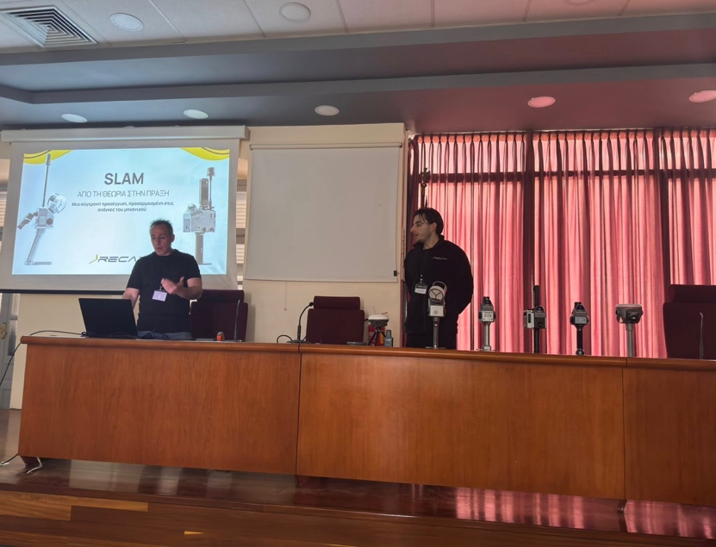
Στις 26 Μαρτίου πραγματοποιήθηκε από το Σύλλογο Διπλωματούχων Αγρονόμων Τοπογράφων Μηχανικών Κρήτης, υπό την αιγίδα του ΤΕΕ/ΤΑΚ, τεχνική ημερίδα με θέμα «SLAM – Από τη Θεωρία στην Πράξη», με τη συμμετοχή μηχανικών και επαγγελματιών του τεχνικού κόσμου.
Κατά τον χαιρετισμό του, ο Πρόεδρος του ΤΕΕ/ΤΑΚ αναφέρθηκε στη διαρκώς αυξανόμενη σημασία των τεχνολογιών ψηφιακής αποτύπωσης και γεωχωρικών δεδομένων στη σύγχρονη μηχανική πρακτική, επισημαίνοντας ότι οι τεχνολογίες SLAM και οι 3D αποτυπώσεις αποτελούν πλέον ισχυρά εργαλεία με εφαρμογές σε έργα υποδομών, αποκατάστασης μνημείων, πολεοδομικής ανάλυσης και διαχείρισης κινδύνων.
Όπως τόνισε, το ΤΕΕ/ΤΑΚ στηρίζει σταθερά πρωτοβουλίες που ενισχύουν τη σύνδεση της θεωρίας με την πράξη και φέρνουν τους μηχανικούς πιο κοντά στη γνώση, την καινοτομία και τις σύγχρονες τεχνολογικές εφαρμογές.
Ο Πρόεδρος συνεχάρη την εταιρεία RECAP για την πρωτοβουλία της διοργάνωσης, καθώς και τον Σύλλογο Διπλωματούχων Αγρονόμων Τοπογράφων Μηχανικών Κρήτης για τη συνεργασία, ενώ ευχαρίστησε και τους εισηγητές της ημερίδας, κ. Θεοφάνη Γεωργάκη και κ. Παναγιώτη Μπέλλο, για τη συμβολή τους στην επιτυχία της εκδήλωσης.

- ΤΗΛΕΔΙΑΣΚΕΨΗ ΜΕΤΑΞΥ ΤΩΝ ΜΕΛΩΝ ΤΗΣ ΔΕ ΤΕΕΤΑΚ ΜΕ ΤΟΝ Γ. ΓΡΑΜΜΑΤΕΑ ΤΟΥ ΥΠΟΥΡΓΕΙΟΥ ΠΟΛΙΤΙΣΜΟΥ.
Στη 1 Απριλίου πραγματοποιήθηκε τηλεδιάσκεψη μεταξύ των μελών της Δ.Ε. ΤΕΕ/ΤΑΚ , και του Γεν. Γραμματέα του Υπουργείου Πολιτισμού κ. Γεώργιου Διδασκάλου, με αντικείμενο τα σοβαρά ζητήματα που αντιμετωπίζουν καθημερινά πολίτες, επενδυτές και μηχανικοί εξαιτίας των αγκυλώσεων, των παλινωδιών, των σημαντικών καθυστερήσεων, της υποστελέχωσης των Αρχαιολογικών Υπηρεσιών και του υφιστάμενου νομοθετικού αδιεξόδου.
Κατά τη διάρκεια της συζήτησης, κατατέθηκαν συγκεκριμένες προτάσεις από πλευράς της Δ.Ε. για παρεμβάσεις και λύσεις, ενώ δρομολογήθηκαν ενέργειες που αφορούν αναγκαίες νομοθετικές ρυθμίσεις και την έκδοση εγκυκλίων, με στόχο την αποσαφήνιση των αρμοδιοτήτων και την επίσπευση των διαδικασιών γνωμοδοτήσεων και εγκρίσεων τόσο από τις υπηρεσίες της Αρχαιολογίας όσο και από τα Τοπικά Αρχαιολογικά Συμβούλια (ΤΑΣ).
Η Διοικούσα Επιτροπή εξέφρασε την προσδοκία για συνέχιση του ουσιαστικού διαλόγου, καθώς και για άμεσες και αποτελεσματικές πρωτοβουλίες από το Υπουργείο Πολιτισμού, ώστε να αντιμετωπιστούν τα προβλήματα που ταλανίζουν τον τεχνικό κόσμο και την αναπτυξιακή διαδικασία.
Στην τηλεδιάσκεψη συμμετείχε και ο Βουλευτής Ηρακλείου κ. Λευτέρης Αυγενάκης, καθώς και η κ. Βασιλική Συθιακάκη Προϊσταμένη της Εφορείας Αρχαιοτήτων Ηρακλείου.

- ΕΣΠΕΡΙΔΑ ΤΕΕ/ΤΑΚ ΝΟΤΙΟΣ ΟΔΙΚΟΣ ΑΞΟΝΑΣ ΚΡΗΤΗΣ.
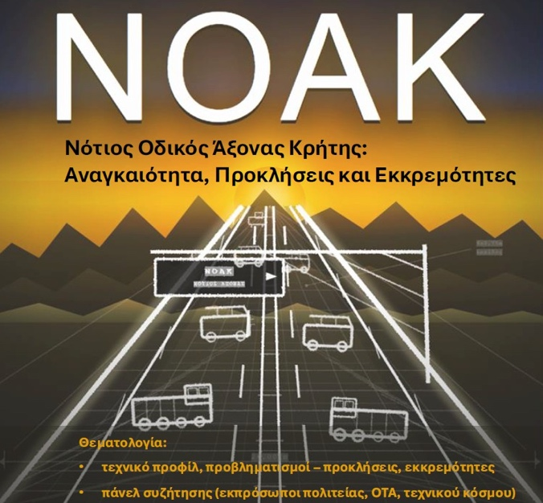
Στις 6 Απριλίου το ΤΕΕ/ΤΑΚ διοργάνωσε στην Ιεράπετρα εσπερίδα με θέμα «Νότιος Οδικός Άξονας Κρήτης. Αναγκαιότητα, Προκλήσεις και Εκκρεμότητες», παρουσία εκπροσώπων της Τοπικής Αυτοδιοίκησης, του τεχνικού κόσμου, παραγωγικών και θεσμικών φορέων, βουλευτών, καθώς και του Περιφερειάρχη Κρήτης. Η εκδήλωση πραγματοποιήθηκε υπό την αιγίδα της Περιφέρειας Κρήτης και σε συνεργασία με τον Δήμο Ιεράπετρας.
Κατά την τοποθέτησή του, ο Πρόεδρος της Δ.Ε. του ΤΕΕ/ΤΑΚ ανέδειξε τη στρατηγική σημασία του ΝΟΑΚ για την ανάπτυξη, την ασφάλεια και τη χωρική συνοχή της Κρήτης, επισημαίνοντας ότι πρόκειται για ένα έργο δεκαετιών, το οποίο παραμένει μέχρι σήμερα χωρίς ενιαίο σχεδιασμό και σαφές χρονοδιάγραμμα υλοποίησης.
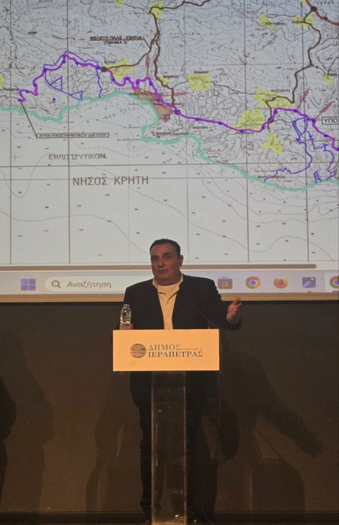
Ιδιαίτερη έμφαση δόθηκε στην ανάγκη δημιουργίας ενός σύγχρονου και ασφαλούς οδικού άξονα που θα συνδέει το σύνολο της νότιας Κρήτης, ενισχύοντας την προσβασιμότητα, την οδική ασφάλεια, την πολιτική προστασία, τον πρωτογενή τομέα και τον τουρισμό. Παράλληλα, τονίστηκε ότι η απουσία του ΝΟΑΚ δημιουργεί συνθήκες άνισης ανάπτυξης μεταξύ βόρειας και νότιας Κρήτης.
Το ΤΕΕ/ΤΑΚ υπογράμμισε πως ο Νότιος Οδικός Άξονας δεν αποτελεί απλώς ένα οδικό έργο, αλλά ένα έργο χωρικής συνοχής, κοινωνικής δικαιοσύνης και αναπτυξιακής προοπτικής για το νησί, ζητώντας σαφή πολιτική δέσμευση, ενιαίο σχεδιασμό και άμεση προώθηση των απαιτούμενων διαδικασιών για την υλοποίησή του.
Όπως επισημάνθηκε χαρακτηριστικά, «η ανάπτυξη δεν μπορεί να είναι άνιση και η πρόοδος δεν μπορεί να αφήνει περιοχές πίσω», με το ΤΕΕ/ΤΑΚ να δηλώνει ότι θα συνεχίσει να βρίσκεται στην πρώτη γραμμή της διεκδίκησης για την προώθηση του έργου.

- 4^{ο} ΠΑΝΕΛΛΗΝΙΟ ΠΡΩΤΑΘΛΗΜΑ ΜΠΑΣΚΕΤ ΠΕΡΙΦΕΡΕΙΑΚΩΝ ΤΜΗΜΑΤΩΝ ΤΕΕ.
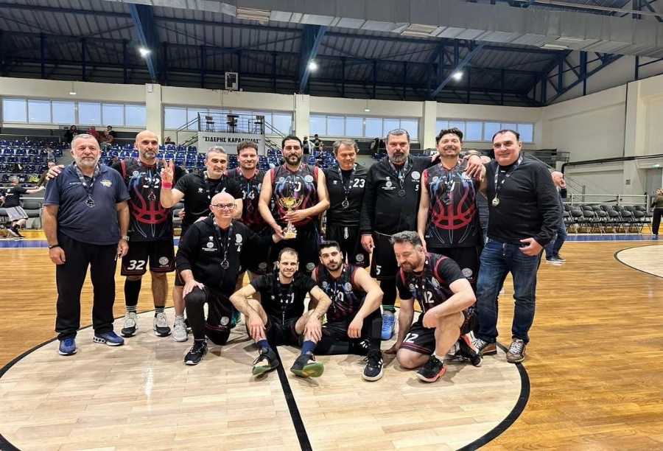
Με έντονα συναισθήματα υπερηφάνειας και συγκίνησης ολοκληρώθηκε η συμμετοχή της ομάδας μπάσκετ του ΤΕΕ/ΤΑΚ στο 4ο Πανελλήνιο Πρωτάθλημα Μπάσκετ Περιφερειακών Τμημάτων ΤΕΕ, που πραγματοποιήθηκε από τις 14 έως τις 18 Απριλίου στις πόλεις της Άρτα και των Ιωαννίνων.
Η ομάδα του ΤΕΕ/ΤΑΚ δεν κατέκτησε απλώς τη 2η θέση. Κατέκτησε τον σεβασμό όλων όσοι παρακολούθησαν τη διοργάνωση. Με αυταπάρνηση, επιμονή και πραγματική αγάπη για το άθλημα, οι αθλητές έδωσαν την ψυχή τους σε κάθε αγώνα, αποδεικνύοντας ότι το ομαδικό πνεύμα και η πίστη στον στόχο μπορούν να ξεπεράσουν κάθε εμπόδιο.
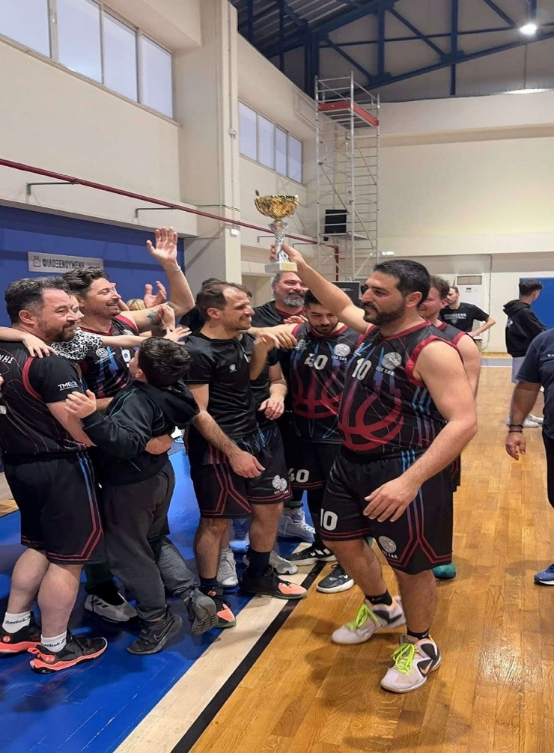
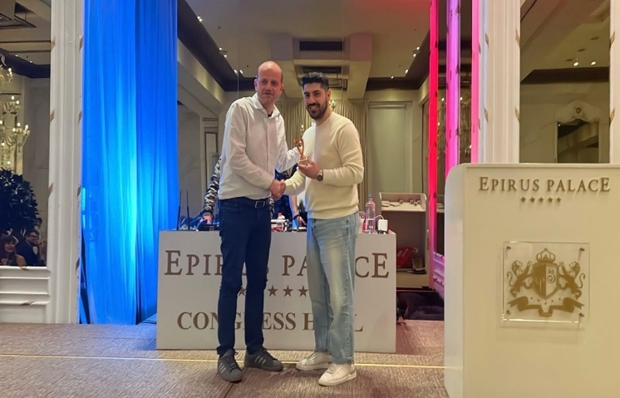
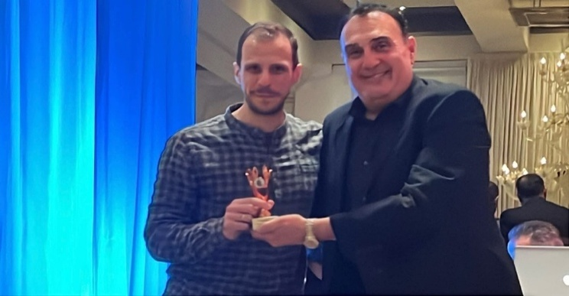
Ιδιαίτερη αναγνώριση αξίζει στους κ.κ. Αναστάσιο Αγγελάκη και Χαράλαμπο Σαριδάκη, οι οποίοι ανακηρύχθηκαν κορυφαίοι παίκτες της διοργάνωσης, διακρινόμενοι αντίστοιχα στο σκοράρισμα και στην αμυντική παρουσία τους, συμβάλλοντας καθοριστικά στην πορεία της ομάδας.
Η αποστολή της ομάδας απαρτιζόταν από τους κ.κ.:
Βασίλη Ζησιμόπουλο, Χρυσοβαλάντη Ξυδιανό, Ελευθέριο Τριανταφύλλου, Αργύριο Ματάμη, Αναστάσιο Αγγελάκη, Ανδρέα Σωμαρά, Γεώργιο Φραγκάκη, Αλέξανδρο Φασουλάκη, Χαράλαμπο Σαριδάκη, Μιχάλη Γολοβάνη και Γιώργο Τσίχλη, ενώ προπονητής της ομάδας ήταν ο Στέλιος Καρκανάκης. Την ομάδα συνόδευσε ο Πρόεδρος της Δ.Ε. κ. Γεώργιος Ταβερναράκης.
Η συμμετοχή στο πρωτάθλημα αυτό δεν ήταν μόνο μια αθλητική εμπειρία. Ήταν μια ζωντανή υπενθύμιση ότι οι μηχανικοί, πέρα από την επιστημονική τους ιδιότητα, μοιράζονται αξίες, πάθος και συλλογικότητα.
«Δεν πρέπει να φοβάσαι την αποτυχία. Πρέπει να φοβάσαι να μην προσπαθήσεις.»
Με αυτό το πνεύμα αγωνίστηκε η ομάδα του ΤΕΕ/ΤΑΚ και με αυτό το πνεύμα συνεχίζει.
Η Διοικούσα Επιτροπή του ΤΕΕ/ΤΑΚ εκφράζει τα θερμά της συγχαρητήρια σε όλους τους αθλητές και συντελεστές της ομάδας, για την προσπάθεια, το ήθος και την έμπνευση που προσέφεραν.
Η επιτυχία αυτή αποτελεί όχι μόνο μια σπουδαία διάκριση, αλλά και μια ισχυρή παρακαταθήκη για το μέλλον, αποδεικνύοντας ότι όταν υπάρχει θέληση, ενότητα και πίστη, τα όρια ξεπερνιούνται.

- ΗΜΕΡΙΔΑ ΜΕ ΘΕΜΑ: «ΚΑΤΑΣΚΕΥΕΣ ΚΑΙ ΠΩΛΗΣΕΙΣ».
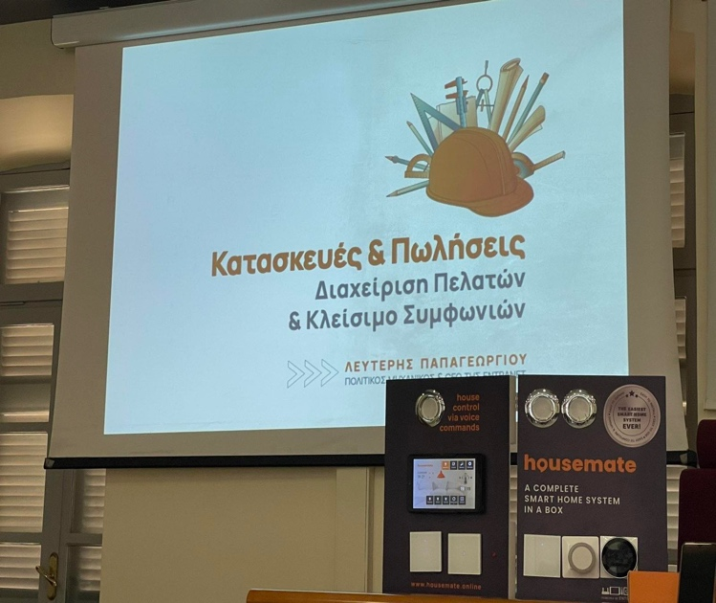
Στις 27 Απριλίου πραγματοποιήθηκε ημερίδα στο ΤΕΕ/ΤΑΚ με θέμα: «Κατασκευές και Πωλήσεις. Διαχείριση πελατών και κλείσιμο συμφωνιών», με τη συμμετοχή μηχανικών και επαγγελματιών του τεχνικού κλάδου. Στόχος της εκδήλωσης ήταν να αναδειχθεί μια κρίσιμη αλλά συχνά υποτιμημένη διάσταση της σύγχρονης μηχανικής πρακτικής: η αποτελεσματική διαχείριση πελατειακών σχέσεων και η ικανότητα μετατροπής της τεχνικής γνώσης σε ολοκληρωμένη επαγγελματική πρόταση.
Στην τοποθέτησή του, ο Πρόεδρος της ΤΕΕ/ΤΑΚ υπογράμμισε ότι ο σύγχρονος μηχανικός δεν περιορίζεται στον σχεδιασμό και την κατασκευή, αλλά καλείται να αναπτύξει επικοινωνιακές, οργανωτικές και επιχειρηματικές δεξιότητες, ώστε να ανταποκρίνεται στις αυξημένες απαιτήσεις της αγοράς. Τόνισε τη σημασία της επαγγελματικής αξιοπιστίας, της διαχείρισης προσδοκιών των πελατών και της ικανότητας επίτευξης συμφωνιών σε ένα σύνθετο και ανταγωνιστικό περιβάλλον.
Παράλληλα, ευχαρίστησε τον κ. Λευτέρη Παπαγεωργίου για τη συμβολή του, καθώς και τους συμμετέχοντες για την παρουσία τους, επισημαίνοντας ότι η ανταλλαγή γνώσεων αποτελεί βασικό πυλώνα εξέλιξης του τεχνικού κόσμου.
Κλείνοντας, σημείωσε ότι το ΤΕΕ/ΤΑΚ παραμένει σταθερά προσανατολισμένο στη στήριξη των μηχανικών όχι μόνο σε τεχνικά ζητήματα, αλλά και σε δεξιότητες που ενισχύουν τη συνολική επαγγελματική τους πορεία και προσαρμοστικότητα στις σύγχρονες απαιτήσεις.

(*)Η επιστολή είναι διαθέσιμη στην ιστοσελίδα του ΤΕΕ-ΤΑΚ : www.teetak.gr
- ΣΥΝΕΔΡΙΑΣΕΙΣ ΔΙΟΙΚΟΥΣΑΣ ΕΠΙΤΡΟΠΗΣ ΤΟΥ ΤΕΕΤΑΚ
Κατά τη διάρκεια του πρώτου τετράμηνου του 2026 η Διοικούσα Επιτροπή του ΤΕΕΤΑΚ συνεδρίασε 4 φορές και συγκεκριμένα στις 15/01/2026, 19/02/2026, 17/03/2026, και στις 28/04/2026. Οι συνεδριάσεις της ΔΕ πραγματοποιήθηκαν στην αίθουσα της ΔΕ του ΤΕΕΤΑΚ με υβριδική διεξαγωγή.

- ΟΡΙΣΜΟΙ ΕΚΠΡΟΣΩΠΩΝ ΩΣ ΜΕΛΗ ΣΕ ΕΠΙΤΡΟΠΕΣ ΔΙΑΓΩΝΙΣΜΩΝ
Κατά τη διάρκεια του πρώτου τετράμηνου του 2026 διενεργήθηκαν από το τμήμα 2 δημόσιες ηλεκτρονικές κληρώσεις, για τον ορισμό εκπροσώπων ως μέλη σε επιτροπές διαγωνισμών για την ανάδειξη αναδόχων σε διαγωνισμούς μελετών και έργων του Δημοσίου.

- ΤΑΚΤΙΚΕΣ ΕΚΠΡΟΣΩΠΗΣΕΙΣ ΤΕΕΤΑΚ
Κατά τη διάρκεια του πρώτου τετράμηνου του 2026 έγιναν οι ακόλουθοι ορισμοί εκπροσώπων:
Μικτή επιτροπή ελέγχου οικοδομών Ν. Ηρακλείου.
Μικτή επιτροπή ελέγχου οικοδομών Ν. Λασιθίου.
Υπόδειξη μελών για τη συγκρότηση Δεύτερης Επιτροπής εξέτασης Αντιρρήσεων (ΕΠΕΑ) για την ΠΕ Ηρακλείου.
Υπόδειξη μελών για τη συγκρότηση Δεύτερης Επιτροπής εξέτασης Αντιρρήσεων (ΕΠΕΑ) για την ΠΕ Λασιθίου.
Ορισμός εκπροσώπου στο Συμβούλιο Υδάτων Αποκεντρωμένης Διοίκησης Κρήτης.
Ορισμός εκπροσώπου στο Τεχνικό Συμβούλιο Δημοσίων Έργων Περιφέρειας Κρήτης.
Ορισμός εκπροσώπου στην ανοικτή επιτροπή για το Μέσο Σταθερής τροχιάς στην Κρήτη.

- ΠΡΑΓΜΑΤΟΓΝΩΜΟΣΥΝΕΣ
Κατά τη διάρκεια του πρώτου τετράμηνου του 2026 ζητήθηκαν επτά (7) πραγματογνωμοσύνες και παραδόθηκαν τέσσερις (4).

Διοικούσα Επιτροπή ΤΕΕΤΑΚ

1. Γεώργιος Ταβερναράκης,, Πολιτικός Μηχανικός, Πρόεδρος
2. Μαρία Λυδάκη, Πολιτικός Μηχανικός, Αντιπρόεδρος
3. Αντώνης Κουμπενάκης, Αγρ. Τοπογράφος Μηχανικός, Γεν. Γραμματέας
4. Ευάγγελος Γκούμας, Αρχιτέκτονας Μηχανικός, μέλος
5. Κωνσταντίνος Δερμιτζάκης, Πολιτικός Μηχανικός, μέλος
6. Ιωάννης Κλάδος, Πολιτικός Μηχανικός, μέλος
7. Παντελής Μοχιανάκης, Πολιτικός Μηχανικός, μέλος
8. Μαρία Ρουκουνάκη, Πολιτικός Μηχανικός, μέλος
9. Χαρά Τριαματάκη, Πολιτικός Μηχανικός, μέλος

Προεδρείο Αντιπροσωπείας

1. Μιχαήλ Χωραφάς, Πολιτικός Μηχανικός, Πρόεδρος
2. Ευάγγελος Μπικάκης, Μηχανολόγος Μηχανικός, Αντιπρόεδρος
3. Γεώργιος Βασιλάκης, Πολιτικός Μηχανικός, Γεν. Γραμματέας

Νομαρχιακή Επιτροπή Λασιθίου

1. Μάρκος Μοδάτσος, Αγρ. Τοπογράφος Μηχανικός, Πρόεδρος
2. Γεώργιος Πατεράκης, Πολιτικός Μηχανικός, Αντιπρόεδρος
3. Γεώργιος Μαμουνάκης, Πολιτικός Μηχανικός, Γεν. Γραμματέας
4. Εμμανουήλ Ρουκουνάκης, Μηχανικός Περιβάλλοντος, Μέλος
5. Λίλιτ Βαρνταζαριάν, Αρχιτέκτονας Μηχανικός, Μέλος



Δεν έχει πάτο!!!

Μάιος 2026*
Οι πόλεμοι καλά κρατούν…..
Η ακρίβεια καλπάζει….
Για την καθημερινότητά μας τι να πούμε πια……

***********

Για πρώτη φορά εισάγεται η δυνατότητα πολεοδομικού σχεδιασμού σε τμήματα των περιοχών natura!!
Εκδώσαμε δελτίο τύπου με τίτλο ‘’ Ακόμα μια επιτάχυνση των διαδικασιών που οδηγεί στην υποβάθμιση του Περιβάλλοντος’’.
***********

Τοποθετηθήκαμε στο Περιφερειακό Συμβούλιο ενάντια στην Καύση , μετά την κατάθεση των απόψεών μας στη διαβούλευση και στην επιτροπή περιβάλλοντος: Κατατέθηκαν οι Θέσεις της παράταξης (ΑΜΑΚ) κατά τη Δημόσια ηλεκτρονική διαβούλευση και λίγο πριν τη συνεδρίαση της Επιτροπής Περιβάλλοντος της Περιφέρειας Κρήτης επί της ΣΤΡΑΤΗΓΙΚΗΣ ΜΕΛΕΤΗΣ ΠΕΡΙΒΑΛΛΟΝΤΙΚΩΝ ΕΠΙΠΤΩΣΕΩΝ (ΣΜΠΕ) ΓΙΑ ΤΟ ΣΧΕΔΙΟ ΔΗΜΙΟΥΡΓΙΑΣ ΔΙΚΤΥΟΥ ΜΟΝΑΔΩΝ ΕΝΕΡΓΕΙΑΚΗΣ ΑΞΙΟΠΟΙΗΣΗΣ ΑΠΟΡΡΙΜΜΑΤΟΓΕΝΩΝ ΕΝΕΡΓΕΙΑΚΩΝ ΠΡΩΤΩΝ ΥΛΩΝ (ΑΕΠΥ) ΑΠΟ ΑΣΤΙΚΑ ΣΤΕΡΕΑ ΑΠΟΒΛΗΤΑ (ΑΣΑ).

Καταθέσαμε τις θέσεις μας κατά τη Δημόσια ηλεκτρονική διαβούλευση και λίγο πριν τη συνεδρίαση της Επιτροπής Περιβάλλοντος της Περιφέρειας Κρήτης επί της Στρατηγικής Μελέτης Περιβαλλοντικών Επιπτώσεων (ΣΜΠΕ) του Ειδικού Πολεοδομικού Σχεδίου (ΕΠΣ) στη θέση «Μαύρος Σπήλιος» ΤΗΣ Δ.Ε. ΝΕΑΣ ΑΛΙΚΑΡΝΑΣΣΟΥ ΤΟΥ Δ. ΗΡΑΚΛΕΙΟΥ.
***********
Παράλληλα, στην κεντρική πολιτική σκηνή:

Ένα μη επανδρωμένο σκάφος Ουκρανικής κατασκευής , με εκρηκτικά, εντοπίζεται από ψαράδες στη Λευκάδα… Οι Ένοπλες Δυνάμεις της χώρας και η κυβέρνηση ακόμα αναρωτιούνται σιωπηλά…...
«Επιχείρηση» χαρακτήρισε ο υπουργός Εξωτερικών Γιώργος Γεραπετρίτης την ισραηλινή πειρατεία σε πλοία του Global Sumud Flotilla ανοιχτά της Κρήτης εντός της ελληνικής περιοχής έρευνας και διάσωσης, ενώ υποστήριξε ότι η Ελλάδα «με υπευθυνότητα επέδειξε την ανθρωπιστική της στάση και απεγκλώβισε τους πολίτες οι οποίοι, εκείνη τη στιγμή, βρισκόντουσαν υπό κράτηση».

***********

Δεν ανασύρεται από το αρχείο και δεν διενεργείται στο εξής καμία έρευνα για τις υποκλοπές, παρά την πρόσφατη δικαστική απόφαση, καθώς ο Εισαγγελέας του Αρείου Πάγου Κωνσταντίνος Τζαβέλας αποφάσισε ότι από τη δίκη και την δικαστική απόφαση δεν προέκυψαν νεότερα γεγονότα.
Υπενθυμίζουμε ότι οι τέσσερις κατηγορούμενοι καταδικάσθηκαν σε συνολική ποινή φυλάκισης 126 ετών και 8 μηνών έκαστος, με εκτιτέα τα 8 έτη. Κρίθηκαν ένοχοι για παράνομη παρακολούθηση, παραβίαση απορρήτου επικοινωνίας και παράνομη πρόσβαση σε συστήματα δεδομένων, σε βάρος 87 παθόντων.
Το Μονομελές Πλημμελειοδικείο παρέπεμψε στον Εισαγγελέα τρία επιπλέον ζητήματα:
α) εάν υπάρχουν άλλοι συμμέτοχοι,
β) εάν στοιχειοθετείται έγκλημα κατασκοπείας,
γ) εάν υπάρχει παράνομη διακίνηση λογισμικού παρακολούθησης μετά τις 9.12.2022.
Υπενθυμίζουμε επίσης ότι ο Κωνσταντίνος Τζαβέλλα υπηρέτησε ως εποπτεύων εισαγγελέας της ΕΥΠ εγκρίνοντας, μεταξύ άλλων, την παρακολούθηση από την ΕΥΠ για λόγους εθνικής ασφαλείας έντεκα προσώπων που έγιναν επιπλέον στόχοι του κατασκοπευτικού λογισμικού Predator.

***********
*(το κείμενο δημοσιεύτηκε στο newςletter του ΤΕΕ/ΤΑΚ Α’ τετραμήνου 2026)

Φώς στο σκοτάδι
Δίνουν και παίρνουν οι αναλύσεις για το πόσο κρίσιμη είναι η γεωστρατηγική θέση της Κρήτης, που την καθιστά ενεργειακό (και όχι μόνο) κόμβο. Μαζί τα εμβληματικά έργα, υποθαλάσσιο καλώδιο με νέες προοπτικές για την ανάπτυξη ΑΠΕ, ΒΟΑΚ, νέο αεροδρόμιο Καστελίου, και στο βάθος ΝΟΑΚ. Ταυτόχρονα συνεχίζεται ο «οργασμός» νέων σχεδίων όχι απλά για 5αστερα ξενοδοχεία, αλλά για «ολόκληρες πολιτείες» (κατά τ΄άλλα δεν έχουμε νερό αλλά οι υπερμεγέθεις πισίνες των ξενοδοχείων ας γεμίζουν).
Ένας υπέροχος κόσμος αγγελικά πλασμένος ειδικά όταν ανήκεις στον «τεχνικό κόσμο», χρυσές δουλειές και λεφτά με την σέσουλα!
Είναι όμως έτσι;
Ίσως θα μπορούσε να μας διαφωτίσει η επίσκεψη του ΤΕΕ-ΤΑΚ στο νέο εργοτάξιο του αεροδρομίου. Πολλά ειπώθηκαν. Ξέχασαν όμως να μας ενημερώσουν για τις συνθήκες εργασίας των συναδέλφων μηχανικών. 6ημερο-10ωρο, με «μπλοκάκι» και ότι αυτό συνεπάγεται για μία σειρά δικαιώματα που χάνουν οι συνάδελφοι, με μεγάλη πίεση για να βγουν τα χρονοδιαγράμματα που οδηγεί σε φθορά της υγείας των συναδέλφων, σωματική και ψυχική. Η ΤΕΡΝΑ βέβαια αρνείται να υπογράψει ΣΣΕ με το Σωματείο Μισθωτών Τεχνικών για μεγάλες αυξήσεις, 7ωρο-5ημερο-35ωρο και κάλυψη των ΔΠΥ. Που να δώσει άλλωστε τόσα πολλά στους μηχανικούς, λες και έχει μερικά δισεκατομμύρια ανεκτέλεστο, λες και έκλεισε συμφωνία για την ανοικοδόμηση της Ουκρανίας, μάλλον πολλά ζητάνε οι συνάδελφοι μηχανικοί.
Ωστόσο γίναμε σοφότεροι από την επίσκεψη του ΤΕΕ-ΤΑΚ. Ούτε λίγο ούτε πολύ πληροφορηθήκαμε πως το ΝΑΤΟ έχει λόγο για το πως θα τροφοδοτηθεί το πολιτικό και στρατιωτικό αεροδρόμιο του Καστελίου με καύσιμα. Σαν να ισχύουν οι συμφωνίες δηλαδή που έχουν υπογράψει όλες οι κυβερνήσεις που καθιστούν τις υποδομές της χώρας μας λιμάνια και αεροδρόμια αξιοποιήσιμα ανά πάσα ώρα και στιγμή από το ΝΑΤΟ. Άλλωστε δεν είναι κρυφό πως ο νέος πύργος ελέγχου θα έχει στην ευθύνη του και το στρατιωτικό αεροδρόμιο, αλλά και ότι το ραντάρ θα έχει την εποπτεία του νατοϊκού εναέριου χώρου της Ανατολικής Μεσογείού. Με την κλιμάκωση του πολέμου στην Μέση Ανατολή και με τις υποδομές αυτές στην υπηρεσία του ΝΑΤΟ νιώθουμε μεγάλη ασφάλεια, ειδικά από την στιγμή που το Ιράν χτύπησε σχεδόν όλες τις βάσεις των ΗΠΑ στην Μ.Ανατολή και στόχευσε ενεργειακές υποδομές, λιμάνια και αεροδρόμια.
Την ίδια ώρα προχωράνε οι σχεδιασμοί για να μπει οριστική ταφόπλακα στη ανακύκλωση και να παραδοθεί η διαχείρηση των απορριμμάτων του Ηρακλείου εξ ολοκλήρου σε ιδιώτη. Παρά τις τυμπανοκρουσίες της Τοπικής Διοίκησης και της ΔΕ του ΤΕΕ-ΤΑΚ στην πράξη κανείς τους απορρίπτει ανεπιφύλακτα την λειτουργία εργοστασίου καύσης απορριμμάτων για παραγωγή ενέργειας. Ας όψεται το 1 δις ευρώ που θα τσεπώσουν ο όποιος ενεργειακός όμιλος αναλάβει την κατασκευή και λειτουργία του εργοστασίου (κάτι ακούγεται για την Motor Oil του Βαρδινογιάννη που όλως τυχαίως έχει μπει γερά και στην διαχείρηση των απορριμμάτων). Μεγάλη η προσπάθεια διαφόρων βουλευών, εκλεγμένων σε Δήμο και Περιφέρεια, να καθησυχάσουν πως «όλα θα πάνε καλά», αλλά δυστυχώς δεν τους βγαίνει, ο κόσμος δεν τρώει κουτόχορτο και είναι σε αγωνιστική ετοιμότητα να βάλει εμπόδιο σε οποιοδήποτε τέτοιο σχεδιασμό.

Ευτυχώς οι 200 ήρωες κομμουνιστές της Καισαριανής 82 χρόνια μετά ήρθαν με έναν συγκλονιστικό τρόπο ξανά στο προσκήνιο να φωτίσουν πως και στα πιο δύσκολα και σκληρά χρόνια οι λαοί έχουν την δύναμη να συντρίψουν και τον πιο δυνατό αντίπαλο, και να νικάνε ακόμα και όταν πέφτουν. Χιλάδες απλοί άνθρωποι βαδίζουν στα χνάρια τους και σήμερα, αύριο θα είναι ακόμα πιο πολλοί...
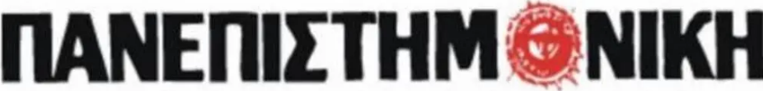
Για επικοινωνία με την ΔΗΠΑΚ:

dipakeng.ir@gmail.com

Κίνηση Μηχανικών Δημοκρατική Πανεπιστημονική Κίνηση Μηχανικών Ανατολικής Κρήτης 6980576809

